中国医疗器械行业协会

关于收集医用耗材产品信息的通知

各医疗器械生产、经营企业：
根据食品药品监管总局器械注册司下发的《关于请协助提供医疗器械编码有关情况的函》（械注【2017】298号）（详见附件1）相关要求，中国医疗器械行业协会特委托二级机构“中国医疗器械行业协会医疗器械物联网管理专业委员会”（以下简称“专委会”）完成相关调研工作，专委会将使用合医（北京）网络科技有限公司现有“医疗机构医用物资信息采集系统”（以下简称“系统”）进行企业产品编码数据采集，以便完成总局下达的调研任务，同时形成医疗器械行业基础数据平台。未来专委会将以数据平台为基础推动医疗器械编码的标准化和规范化工作，并与相关部门合作，推广产品标准编码在医疗器械全程追溯、不良事件上报、器械召回管理、集采平台数据对接和医保结算审核分析等方面的应用，为政府监管部门、生产经营企业和医疗机构的管理提供便利。
企业填报数据归属各填报企业自身所有。请各企业安排专人协助做好填报工作。具体要求如下：
- 填报企业：所有医疗器械生产企业和经营企业。
- 填报网址：各企业首先登录填报系统（网址：https://plata.camdi.org或https://plat.heyimed.com）进行注册，待审核通过后进行填报。
3.填报内容：
（1）生产企业须填报企业资质、产品注册证、产品信息（不含价格信息）和产品编码信息（即产品包装上的条码信息）。
（2）经营企业仅须填报企业资质信息。
4.填报时间：
（1）请于2017年12月31日前完成填报。
（2）《医疗器械行业基础数据平台》将长期运行，各企业如有数据更新和调整需求，请随时登录系统进行操作。
5.填报咨询电话： 010-85072289、010-85072281
6.产品编码填报须知：
（1）产品编码即印刷在产品包装上用于识别产品的条码信息；
（2）各企业如产品包装上印刷有产品条码信息的必须填报。
（3）如企业产品包装上没有条码信息，只填写产品信息，产品编码信息字段可以为空。具体请参见填报系统中的使用指南。
7.填报注意事项：
（1）每个企业只能注册1个主账号，企业根据管理需要可在主账号下设置多个子账号。各企业请妥善管理账号。
（2）企业注册过程中如遇系统提示“企业已经注册”的情况，请通过填报咨询电话查询企业注册联系人，通过企业内部协调账号管理相关事宜。
（3）企业完成数据填报后，请通过授权操作授权协会使用其产品数据进行编码分析。（具体请参见填报系统使用指南）
（4）请各企业关注微信公众号，以便接收协会相关通知。
8.微信公众号：

中国医疗器械行业协会
2017年12月1日

附件1
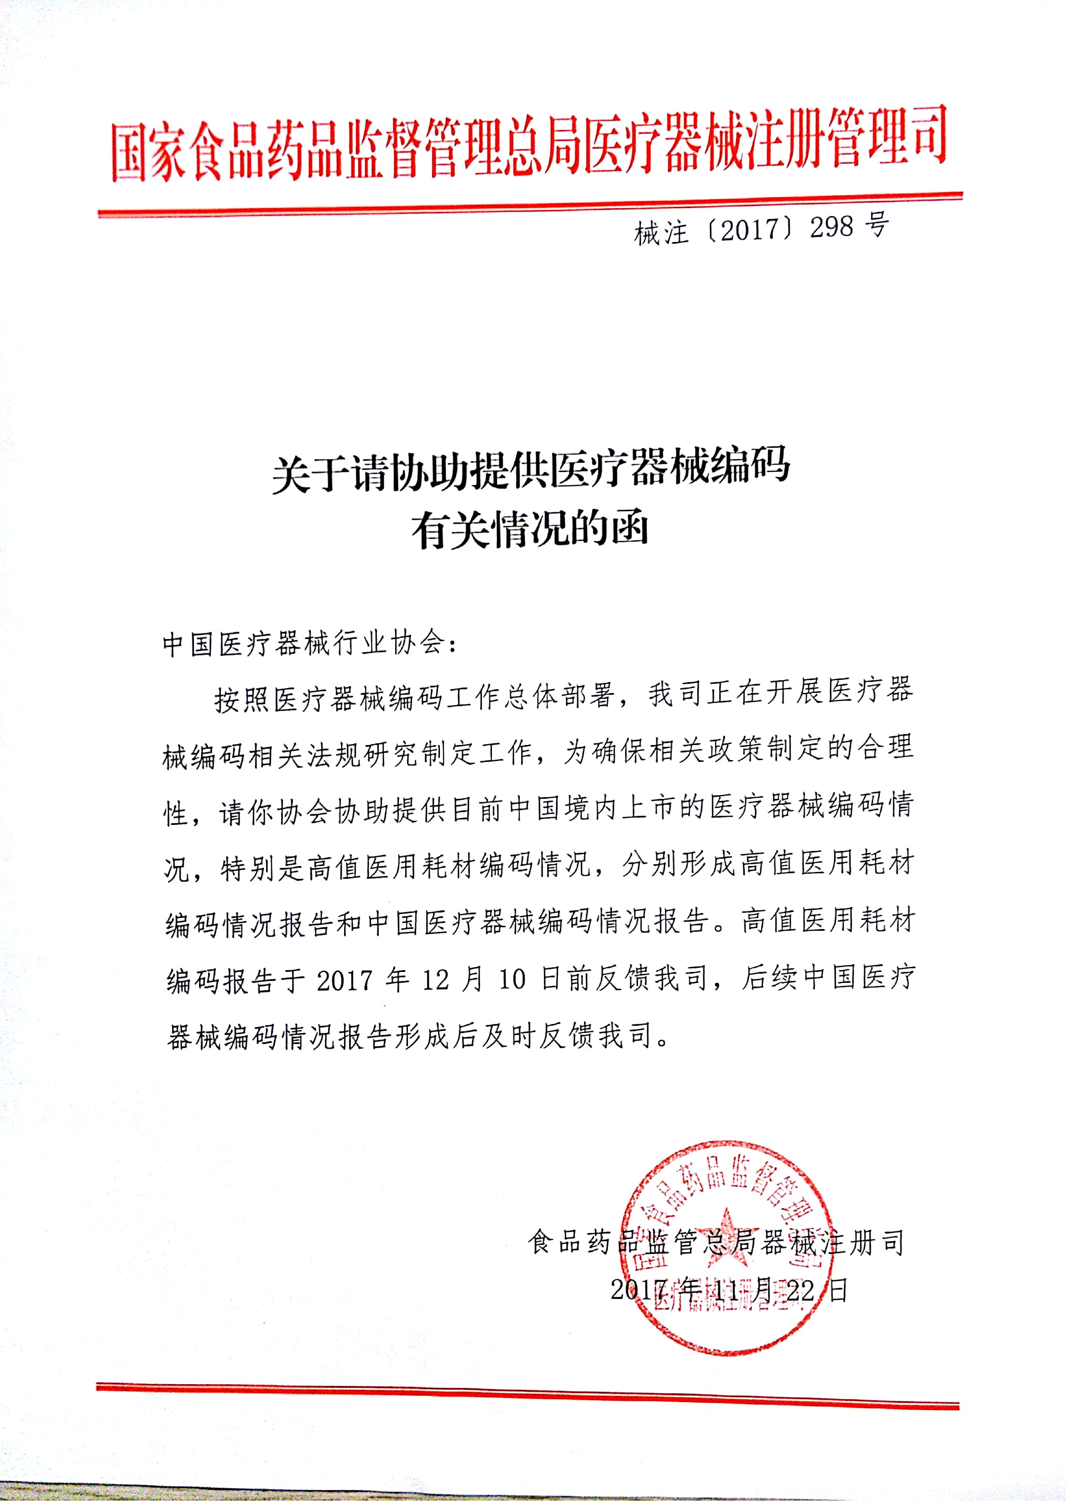

授权书

（授权企业名称） 同意授权中国医疗器械行业协会使用我方提供的企业资质、产品注册证、产品编码等相关信息，仅用于完成国家食品药品监督管理总局医疗器械注册管理司下发的《关于请协助提供医疗器械编码有关情况的函》（械注【2017】298号）中关于编码调研工作。

特此授权。

授权企业名称： （授权企业名称）
授权企业盖章：
2017年 月 日

